

Norberg Spiken 22
Energieffektivisering Dalarna

Sammanfattning
Svenska Handelsfastigheter har genomfört ett energieffektiviseringsprojekt
på fastigheten Spiken 22 som omfattat ett ventilationsbyte i fastigheten.
Åtgärden har bidragit till energibesparing genom minskad värmeenergi och el.

Wilma Norin
wilma.norin@handelsfastigheter.se
2024-06-10

Innehållsförteckning
Innehåll
Sammanfattning 1
1 Inledning 3
Bakgrund 3
Beskrivning 3
2 Metod 4
Projekts genomförande 4
3 Resultat 5
Energibesparing 5
4 Slutsats 6
Erfarenhet och lärdomar 6
Bilagor 7

1 Inledning

Bakgrund
Under 2023 gavs insikten att ett energieffektiviseringsprojekt behövde genomföras på fastigheten Spiken 22 som är belägen i Norberg. Byggnadens energianvändning var hög på grund av ett ventilationsaggregat med ineffektiva remdrivna AC-fläktmotorer. Fastighetens nybyggnadsår är 1966 och med en atemp på 1240 kvm. Fastighetens energiprestanda innan projektet var enligt energideklarationen 162 kWh/kvm och placerad i energiklass E.

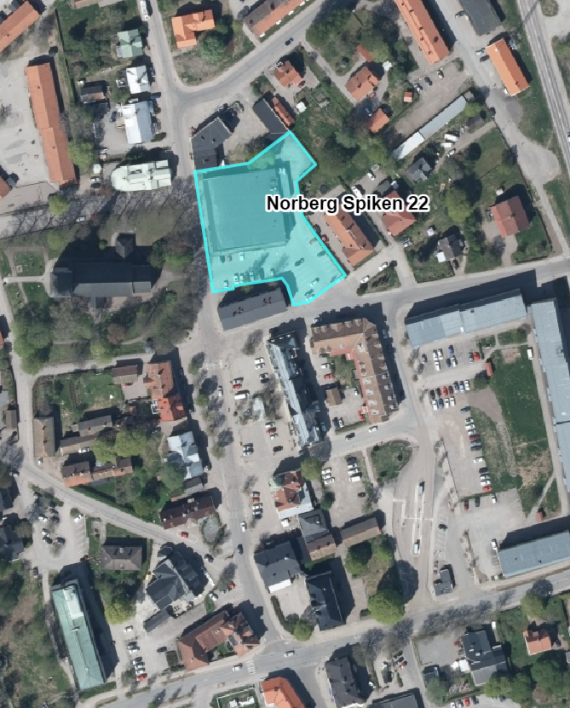
Figur 1. Fastigheten Norberg Spiken 22

Beskrivning
Under hösten 2023 startade energieffektiviseringsprojektet på fastigheten Spiken 22 i Norberg. Projektet omfattade ett ventilationsbyte i en livsmedelsbutik, en typ av hyresgäst vars verksamhet har ett stort kyl- och ventilationsbehov. Det aggregat som var befintligt i fastigheten var från 70-talet med låg verkningsgrad som genererade en hög andel spillvärme. Det ventilationsaggregatet ersattes med ett nytt aggregat utrustat med direktdrivna EC-fläktar och värmeåtervinning. Det nya aggregatet möjliggör att spillvärmen återvinns och kan värma luften i ventilationen med ett eftervämningsbatteri. Tillsammans med temperatur- och CO2 givare blir inomhusklimatet optimalt till det aktuella behovet i lokalen, vilket minskar energianvändningen markant.
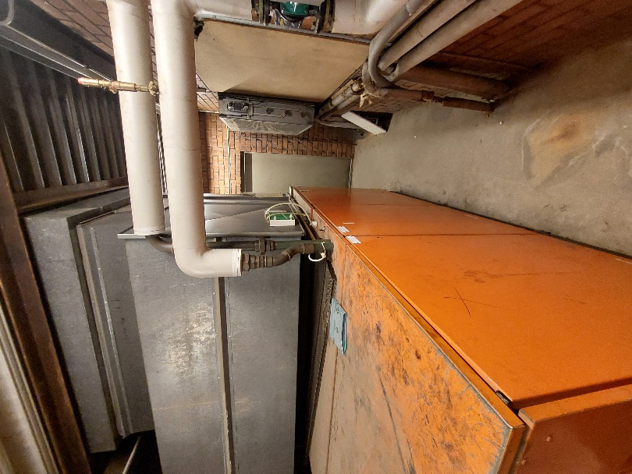
Figur 2. Gamla ventilationsaggregatet

2 Metod

Projekts genomförande

Projektet startade senare än vad som från början var tänkt. Ansökan hamnade mellan stolarna och det dröjde innan vi fick beslut. Projektet startades därefter hösten 2023 och problem uppstod när det gamla aggregatet skulle monteras ned då man fann asbest i aggregatet. I november hade saneringsfirman fått bort all asbest och nedmonteringen kunde slutföras. Under hösten fick det nya elbatteriet samt några fläckar startas upp för att hålla lokalen varm under saneringen. Det nya ventilationsaggregatet var på plats och färdigmonterat i slutet av januari 2024. Den ytterligare fördröjningen berodde på ett önskemål från hyresgäst att ta ett uppehåll under julhandeln.

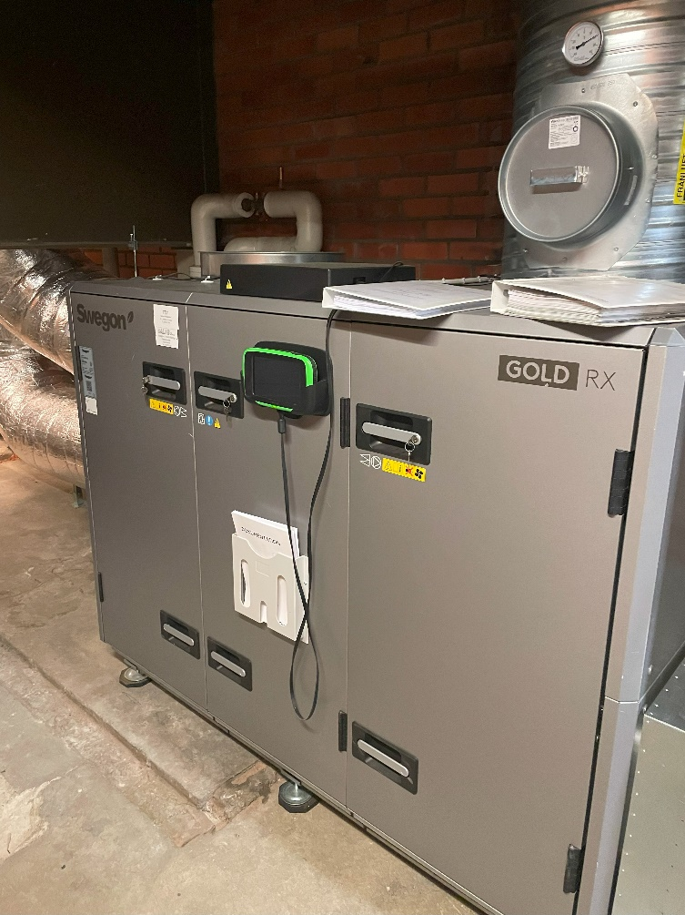
Figur 3. Nytt ventiliationsaggregat

3 Resultat

Energibesparing
Efter genomfört projekt går det tydligt att se de effekter som energieffektiviseringen ledde till. För att se förbättringen har energianvändningen under perioden januari till maj 2024 jämförts med samma period under 2021. Med jämförelseperioden går det att se att elanvändningen har minskat med 24% och värmeanvändningen har gått ner med 60% (se tabell 1). Totalt sett har projektet bidragit till en energibesparing med 80 230 kWh förbättring.

I tabellen nedan presenteras energibesparingen som projektet har genererat i el- och värmeanvändning.

Spiken 22 | Före kWh | Efter kWh
Elanvändning* | 160 000 | 121 700
Värmeanvändning** | 70 800 | 28 870

*Uppmätt energianvändning perioden januari till maj 2021 och 2024
**Uppmätt energianvändning perioden januari till maj 2021 och 2024

4 Slutsats

Erfarenhet och lärdomar
De insikter och lärdomar som tas med från det här projektet är dels den stora energibesparing som är möjlig med smarta och energieffektiva installationer. Resultatet som presenterades ovan är ett bevis på de besparingsmöjligheter som är möjlig i den här typen av verksamheter och fastigheter. Vi tar också med oss en lärdom om att i framtiden göra ett bättre förundersökningsarbete, med aggregat från 60/70-talet bör det noggrant undersökas om det finns möjlighet för asbest. I det här projektet fick det konsekvenser i form av högre kostnader och tidsfördröjning.

Vår rekommendation till andra bolag och verksamheter är att gå igenom sin verksamhet för att hitta delar som kräver hög energi och utvärdera om det går att effektivisera den delen för att få ner energianvändningen. Om ett ventilationsprojekt ska genomföras på gamla aggregat är vår rekommendation att undersöka om det finns risk för asbest innan projektet startas för bättre planering.

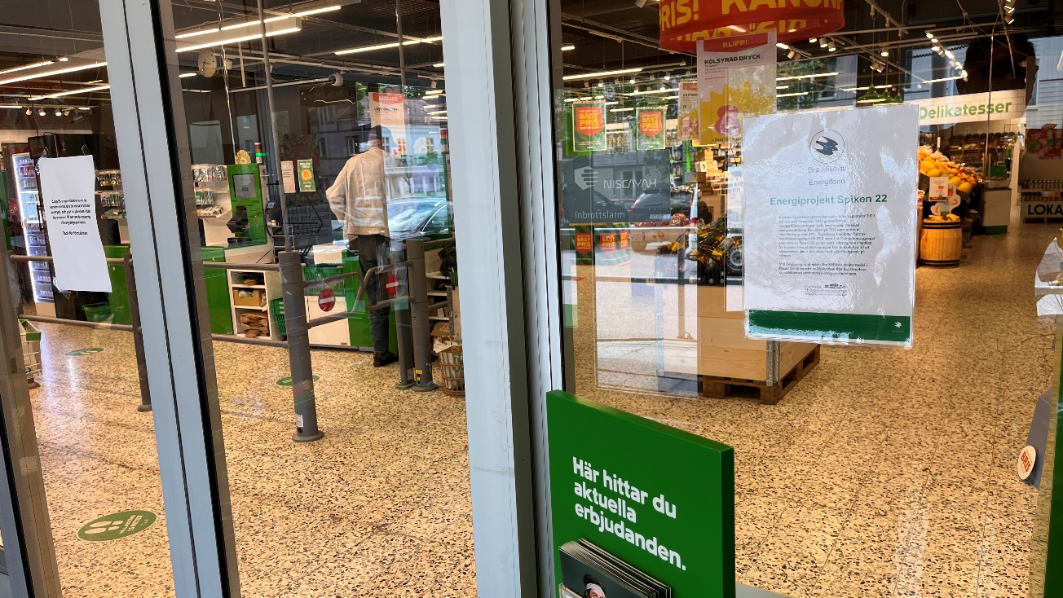
Figur 4. Skylt i entré

Bilagor

Bilaga 1. Slutfaktura ventilation 1 091 000 kr
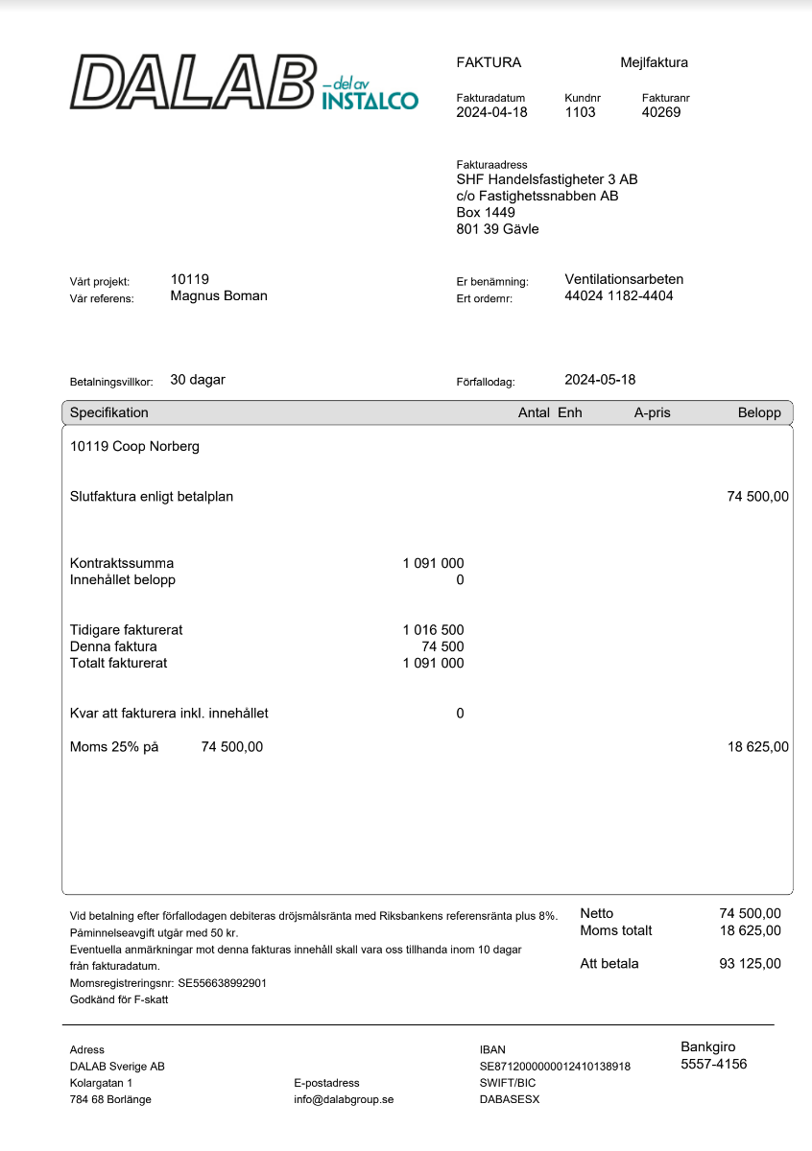

Bilaga 2. Faktura inkoppling av värmeåtervinning 152 888 kr

Bergslagskyl i Dalarna AB Faktura

Leverantör Bergslagskyl i Dalarna AB Svetsarevägen 3
77142 Ludvika SE

Fakturanummer Kundnummer Fakturadatum Förfallodatum
33274 5590092325 2024-05-17 2024-06-16

Leveransadress
Engelbrektsgatan 64
Coop Konsum Norberg 185251 73831 NORBERG
SE

Fakturaadress
Svenska Handelsfastigheter AB Box 5050
10241 Stockholm SE

Er referens 1 185251

Er referens 2
Er kontaktperson Anders Norin

Avtalsnummer
Ert momsregistreringsnr
Betalningsvillkor 30 dagar netto | Dröjsmålsränta 8.00%30 dagar
netto | Dröjsmålsränta 8.00%
Vår referens Jesper Rudh

Vår kontaktperson Följesedelnummer
Leveransdatum 2024-02-29
Leveransvillkor Fakturaperiod

Dröjsmålsränta

Övrig fakturainformation
Anmärkningar mot denna faktura efter 10 dagar godkännes ej! Leveransvilkor: Post

Radinformation

Rad nr Artikelnummer Beskrivning | Kvantitet | À-pris | Beloppet inkluderar | Moms % | Belopp
1 Avser arbetsorder: 202401207  Ert ordernummer: 185251 | 1 EA | 0.00 SEK |  | 0.00 % | 0.00 SEK
2 Servicedatum: 2024-02-29  Ert ordernummer: 185251 | 1 EA | 0.00 SEK |  | 0.00 % | 0.00 SEK
3 Arbetsbeskrivning:  Ert ordernummer: 185251 | 1 EA | 0.00 SEK |  | 0.00 % | 0.00 SEK
4 Inkoppling av VÅV på ventaggregat  Ert ordernummer: 185251 | 1 EA | 0.00 SEK |  | 0.00 % | 0.00 SEK
5 Demonteringar kylrör till och runt ventilationsaggregat.  Ert ordernummer: 185251 | 1 EA | 0.00 SEK |  | 0.00 % | 0.00 SEK
6 Inkoppling av VÅV till nya ventaggregat  Ert ordernummer: 185251 | 1 EA | 0.00 SEK |  | 0.00 % | 0.00 SEK
7 Utfört arbete:  Ert ordernummer: 185251 | 1 EA | 0.00 SEK |  | 0.00 % | 0.00 SEK
8 Rördragning, isolering o uppfyll för drift. Ventagg ej  Ert ordernummer: 185251 | 1 EA | 0.00 SEK |  | 0.00 % | 0.00 SEK
9 klart.  Ert ordernummer: 185251 | 1 EA | 0.00 SEK |  | 0.00 % | 0.00 SEK
10 Demonteringar kylrör till och runt ventilationsaggregat.  Ert ordernummer: 185251 | 1 EA | 0.00 SEK |  | 0.00 % | 0.00 SEK
11 Inkoppling av VÅV till nya ventaggregat  Ert ordernummer: 185251 | 1 EA | 0.00 SEK |  | 0.00 % | 0.00 SEK
12 35X1,5MM KOPPARRÖR L=5M P/M  Ert ordernummer: 185251 | 20 MTR | 520.00 SEK |  | 25.00 % | 10400.00 SEK
13 FLERGÅNGSBÄRKASSE DAHL  Ert ordernummer: 185251 | 1 EA | 11.80 SEK |  | 25.00 % | 11.80 SEK
14 YONOS PICO 25/1-4-130  Ert ordernummer: 185251 | 2 EA | 4460.00 SEK |  | 25.00 % | 8920.00 SEK
15 AL PUMP UNIONKPL KULV.G40X22MM  Ert ordernummer: 185251 | 1 EA | 724.00 SEK |  | 25.00 % | 724.00 SEK
16 AL PUMP UNIONKPL KULV.G40X28MM  Ert ordernummer: 185251 | 1 EA | 784.00 SEK |  | 25.00 % | 784.00 SEK
17 ALTECH KULVENTIL 5020-22  Ert ordernummer: 185251 | 1 EA | 642.00 SEK |  | 25.00 % | 642.00 SEK
18 ALTECH PRESS CU BÖJ 90 2M 35  Ert ordernummer: 185251 | 7 EA | 460.00 SEK |  | 25.00 % | 3220.00 SEK
19 ALTECH PRESS CU BÖJ 90 2M 22  Ert ordernummer: 185251 | 10 EA | 117.50 SEK |  | 25.00 % | 1175.00 SEK
20 AIREX MINOR AUT AVLUFTN  Ert ordernummer: 185251 | 2 EA | 1315.00 SEK |  | 25.00 % | 2630.00 SEK
21 ALTECH PRESS CU FM 1MUFF 28X15  Ert ordernummer: 185251 | 2 EA | 184.00 SEK |  | 25.00 % | 368.00 SEK
22 ALTECH Ö.NIPPEL CU INV 15XG15 | 2 EA | 329.00 SEK |  | 25.00 % | 658.00 SEK

23 SEXKANTNIPPEL R15XR10  Ert ordernummer: 185251 | 2 EA | 45.80 SEK | 25.00 % | 91.60 SEK
24 ALTECH CU NIP IGXMUFF G20X22  Ert ordernummer: 185251 | 2 EA | 159.00 SEK | 25.00 % | 318.00 SEK
25 ALTECH CU NIP IGXMUFF G25X28  Ert ordernummer: 185251 | 2 EA | 300.00 SEK | 25.00 % | 600.00 SEK
26 ALTECH PRESS CU BÖJ 45 1M 22  Ert ordernummer: 185251 | 1 EA | 94.60 SEK | 25.00 % | 94.60 SEK
27 ALTECH PRESS CU BÖJ 90 1M 22  Ert ordernummer: 185251 | 2 EA | 114.50 SEK | 25.00 % | 229.00 SEK
28 LOCHER PASTA 250 GR  Ert ordernummer: 185251 | 1 EA | 219.00 SEK | 25.00 % | 219.00 SEK
29 ALTECH PRESS CU DUBBELMUFF 22  Ert ordernummer: 185251 | 2 EA | 107.00 SEK | 25.00 % | 214.00 SEK
30 ALT 22X1,0MM CU-RÖR L=5M P/M  Ert ordernummer: 185251 | 20 MTR | 211.50 SEK | 25.00 % | 4230.00 SEK
31 28X1,2MM KOPPARRÖR L=5M P/M  Ert ordernummer: 185251 | 5 MTR | 323.00 SEK | 25.00 % | 1615.00 SEK
32 TAKJÄRN FFZV U2-2000  Ert ordernummer: 185251 | 2 EA | 329.00 SEK | 25.00 % | 658.00 SEK
33 GÄNGSTÅNG 4.6 FZB M8X2000MM  Ert ordernummer: 185251 | 3 EA | 68.00 SEK | 25.00 % | 204.00 SEK
34 BRICKA NB M8X22 FZB  Ert ordernummer: 185251 | 24 EA | 1.35 SEK | 25.00 % | 32.40 SEK
35 BULT M6S 8.8 M8X40 FZB  Ert ordernummer: 185251 | 16 EA | 4.78 SEK | 25.00 % | 76.48 SEK
36 ESBE SHUNTV 3MG DN20 22-6,3  Ert ordernummer: 185251 | 1 EA | 1405.00 SEK | 25.00 % | 1405.00 SEK
37 ESBE STÄLLDON ARA639 24V 6NM  Ert ordernummer: 185251 | 2 EA | 3790.00 SEK | 25.00 % | 7580.00 SEK
38 ESBE SHUNTV 3MG DN25 28-8,0  Ert ordernummer: 185251 | 1 EA | 1610.00 SEK | 25.00 % | 1610.00 SEK
39 ALTECH CU ÖVG NIP UG G20X22  Ert ordernummer: 185251 | 3 EA | 151.50 SEK | 25.00 % | 454.50 SEK
40 ALTECH AVLUFTARE MÄSSING R8  Ert ordernummer: 185251 | 2 EA | 94.60 SEK | 25.00 % | 189.20 SEK
41 T-RÖR R25  Ert ordernummer: 185251 | 1 EA | 220.00 SEK | 25.00 % | 220.00 SEK
42 T-RÖR R20  Ert ordernummer: 185251 | 1 EA | 144.00 SEK | 25.00 % | 144.00 SEK
43 BUSSNING R20XR10  Ert ordernummer: 185251 | 1 EA | 51.80 SEK | 25.00 % | 51.80 SEK
44 BUSSNING R25XR10  Ert ordernummer: 185251 | 1 EA | 123.50 SEK | 25.00 % | 123.50 SEK
45 MUFF R25  Ert ordernummer: 185251 | 1 EA | 136.50 SEK | 25.00 % | 136.50 SEK
46 MUFF R20  Ert ordernummer: 185251 | 1 EA | 79.00 SEK | 25.00 % | 79.00 SEK
47 SEXKANTNIPPEL R25  Ert ordernummer: 185251 | 1 EA | 74.80 SEK | 25.00 % | 74.80 SEK
48 SEXKANTNIPPEL R20  Ert ordernummer: 185251 | 1 EA | 56.00 SEK | 25.00 % | 56.00 SEK
49 ALTECH CU ÖVG NIP UG R25X28  Ert ordernummer: 185251 | 1 EA | 268.00 SEK | 25.00 % | 268.00 SEK
50 ALTECH PRESS CU T-RÖR 35X15X35  Ert ordernummer: 185251 | 2 EA | 596.00 SEK | 25.00 % | 1192.00 SEK
51 ALTECH PRESS CU T-RÖR 22  Ert ordernummer: 185251 | 1 EA | 246.50 SEK | 25.00 % | 246.50 SEK
52 ALTECH PRESS CU T-RÖR 28  Ert ordernummer: 185251 | 1 EA | 384.00 SEK | 25.00 % | 384.00 SEK
53 ALTECH CU ÖVG NIP UG G20X22  Ert ordernummer: 185251 | 1 EA | 151.50 SEK | 25.00 % | 151.50 SEK
54 ALTECH PRESS CU BÖJ 45 1M 28  Ert ordernummer: 185251 | 1 EA | 285.00 SEK | 25.00 % | 285.00 SEK
55 ALTECH PRESS CU BÖJ 45 2M 35  Ert ordernummer: 185251 | 2 EA | 427.00 SEK | 25.00 % | 854.00 SEK
56 NP RÖRKL RK211 32-35 M8/M10  Ert ordernummer: 185251 | 12 EA | 25.80 SEK | 25.00 % | 309.60 SEK
57 2024-02-27 Kyltekniker  Ert ordernummer: 185251 | 4 HUR | 720.00 SEK | 25.00 % | 2880.00 SEK
58 2024-02-28 Kyltekniker  Ert ordernummer: 185251 | 9 HUR | 720.00 SEK | 25.00 % | 6480.00 SEK
59 2024-02-29 Kyltekniker  Ert ordernummer: 185251 | 9 HUR | 720.00 SEK | 25.00 % | 6480.00 SEK
60 2024-03-01 Kyltekniker | 8 HUR | 720.00 SEK | 25.00 % | 5760.00 SEK

61 | TUBOLIT RÖRISOL TL-22/20-DG  Ert ordernummer: 185251 |  | 20 MTR | 90.60 SEK |  | 25.00 % | 1812.00 SEK
62 | TUBOLIT RÖRISOL TL-28/20-DG  Ert ordernummer: 185251 |  | 10 MTR | 104.00 SEK |  | 25.00 % | 1040.00 SEK
63 | TUBOLIT RÖRISOL TL-35/20-DG  Ert ordernummer: 185251 |  | 20 MTR | 124.50 SEK |  | 25.00 % | 2490.00 SEK
64 | VÄVTEJP SILVER 50MMX50M 114  Ert ordernummer: 185251 |  | 2 EA | 150.50 SEK |  | 25.00 % | 301.00 SEK
65 | BRYTBLADSKNIV 18MM NOVIPRO  Ert ordernummer: 185251 |  | 1 EA | 126.00 SEK |  | 25.00 % | 126.00 SEK
66 | KNIVBLAD NOV 18MM 10ST  Ert ordernummer: 185251 |  | 1 EA | 22.50 SEK |  | 25.00 % | 22.50 SEK
67 | RÖRKLAMMER RK211 20-23 M8/M10 FZB NOVIPRO  Ert ordernummer: 185251 |  | 10 EA | 21.80 SEK |  | 25.00 % | 218.00 SEK
68 | RÖRKLAMMER RK211 25-28 M8/M10 FZB NOVIPRO  Ert ordernummer: 185251 |  | 2 EA | 23.60 SEK |  | 25.00 % | 47.20 SEK
69 | 20 TA INJUST STAD NORDIC M AVT  Ert ordernummer: 185251 |  | 1 EA | 2590.00 SEK |  | 25.00 % | 2590.00 SEK
70 | 25 TA INJUST STAD NORDIC M AVT  Ert ordernummer: 185251 |  | 1 EA | 2880.00 SEK |  | 25.00 % | 2880.00 SEK
71 | 25 KULV. AL 3605 AZH MÄSSING  Ert ordernummer: 185251 |  | 1 EA | 518.00 SEK |  | 25.00 % | 518.00 SEK
72 | ALTECH PRESS CU BÖJ 90 2M 28  Ert ordernummer: 185251 |  | 4 EA | 226.00 SEK |  | 25.00 % | 904.00 SEK
73 | ALTECH PRESS CU BÖJ 45 2M 35  Ert ordernummer: 185251 |  | 2 EA | 427.00 SEK |  | 25.00 % | 854.00 SEK
74 | Balksko M8  Ert ordernummer: 185251 |  | 6 EA | 118.00 SEK |  | 25.00 % | 708.00 SEK
75 | 2024-02-27 Resa Mil  Ert ordernummer: 185251 |  | 12 MIL | 90.00 SEK |  | 25.00 % | 1080.00 SEK
76 | 2024-02-28 Resa Mil  Ert ordernummer: 185251 |  | 12 MIL | 90.00 SEK |  | 25.00 % | 1080.00 SEK
77 | 2024-02-29 Resa Mil  Ert ordernummer: 185251 |  | 12 MIL | 90.00 SEK |  | 25.00 % | 1080.00 SEK
78 | 2024-03-01 Resa Mil  Ert ordernummer: 185251 |  | 12 MIL | 90.00 SEK |  | 25.00 % | 1080.00 SEK
79 | 2024-03-04 Kyltekniker  Ert ordernummer: 185251 |  | 8 HUR | 720.00 SEK |  | 25.00 % | 5760.00 SEK
80 | 2024-03-05 Kyltekniker  Ert ordernummer: 185251 |  | 8 HUR | 720.00 SEK |  | 25.00 % | 5760.00 SEK
81 | 2024-03-04 Resa Mil  Ert ordernummer: 185251 |  | 12 MIL | 90.00 SEK |  | 25.00 % | 1080.00 SEK
82 | 2024-03-05 Resa Mil  Ert ordernummer: 185251 |  | 12 MIL | 90.00 SEK |  | 25.00 % | 1080.00 SEK
83 | 2023-12-21 Resor Servicebuss  Ert ordernummer: 185251 |  | 6 MIL | 65.00 SEK |  | 25.00 % | 390.00 SEK
84 | 2023-12-21 Kyltekniker  Ert ordernummer: 185251 |  | 8 HUR | 635.00 SEK |  | 25.00 % | 5080.00 SEK
85 | 2023-12-20 Kyltekniker  Ert ordernummer: 185251 |  | 4 HUR | 635.00 SEK |  | 25.00 % | 2540.00 SEK
86 | 2023-11-27 Kyltekniker  Ert ordernummer: 185251 |  | 8 HUR | 635.00 SEK |  | 25.00 % | 5080.00 SEK
87 | Förbrukningsmaterial 2  Ert ordernummer: 185251 |  | 1 EA | 200.00 SEK | Rabatt: 60.00 SEK | 25.00 % | 140.00 SEK
88 | 2023-11-27 Resor Servicebuss  Ert ordernummer: 185251 |  | 10 MIL | 65.00 SEK |  | 25.00 % | 650.00 SEK
89 | 2023-12-20 Resor Servicebuss  Ert ordernummer: 185251 |  | 6 MIL | 65.00 SEK |  | 25.00 % | 390.00 SEK
Momsinformation
Moms % |  | Momsbelopp | Momsbelopp i annan valuta |  |  | Momspliktigt belopp
0.00 |  | 0.00 SEK |  |  |  | 0.00 SEK
25.00 |  | 30577.62 SEK |  |  |  | 122310.48 SEK
Fakturatotal
Totalt belopp exkl. moms |  | Totalt momsbelopp | Öresavrundning |  |  | Belopp att betala
122310.48 SEK |  | 30577.62 SEK | -0.10 SEK |  |  | 152888.00 SEK

Bergslagskyl i Dalarna AB Svetsarevägen 3
77142 Ludvika SE
Företagsinformation Organisationsnr: 556463-5968 Momsregistreringsnr: SE556463596801 Godkänd för F-skatt

Telefon
0240591050

E-post
info@bergslagskyl.se
Bankuppgifter Bankgiro: 5819-7393 BIC: BGABSESS
Betalningsreferens:

Kontonummer: SE2980000816619033384612 BIC: SWEDSESS
Betalningsreferens:

Bilaga 3. Elanvändning referensperiod januari-maj

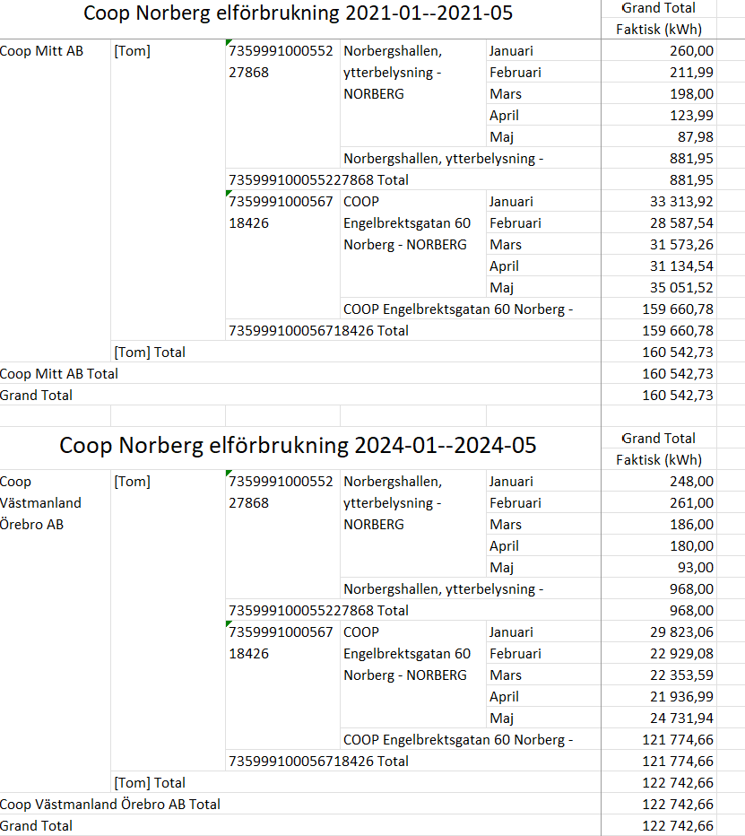

Bilaga 3. Fjärrvärmeanvändning
